COPIA ESTE CUADRO EN TU LIBRETA Y APRÉNDELO.
( Fíjate bien en la ortografía de las palabras y procura hacer la mejor letra posible)

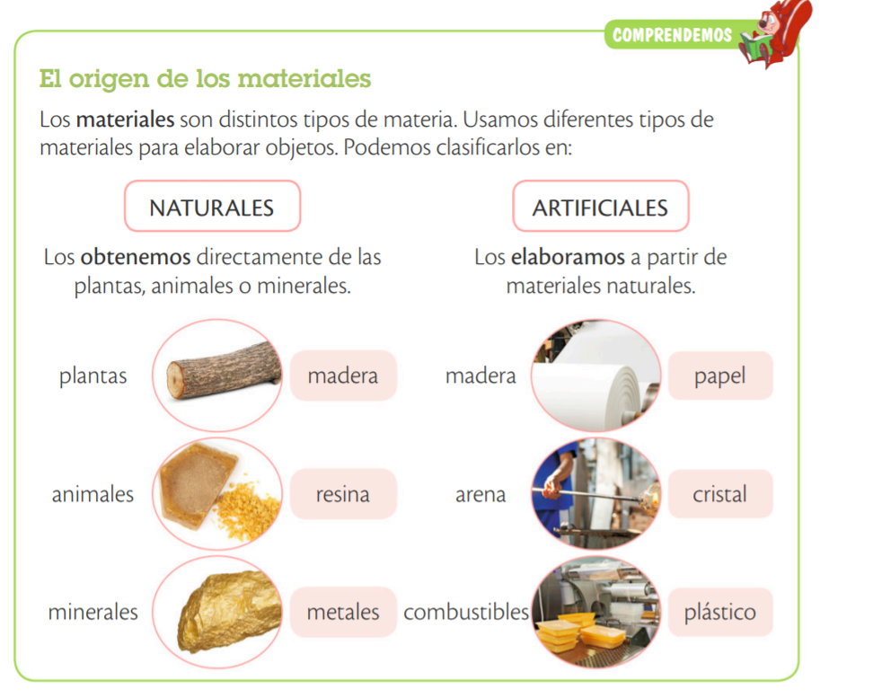

- MATCH THE OBJECT WITH THE MATERIALS ( UNE LOS OBJETOS CON SU MATERIAL)

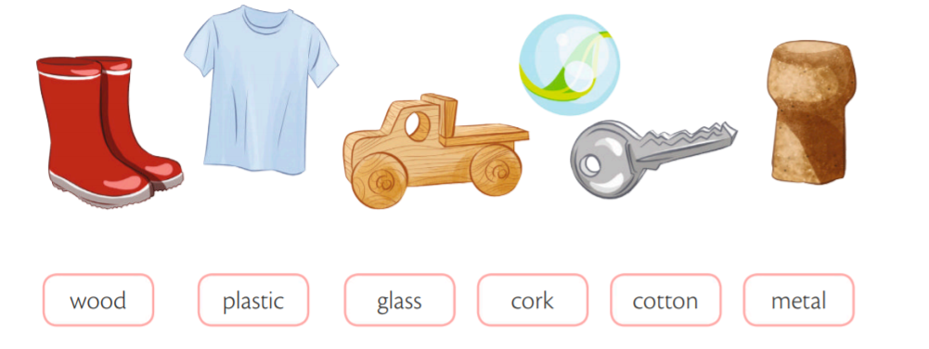

WOOD: LANA CORK: CORCHO
PLASTIC: PLÁSTICO COTTON: ALGODÓN
GLASS: CRISTAL METAL: METAL

- WRITE: GLASS , PLASTIC or PAPER IN THE BOXES
3.- DRAW AN OBJECT IN EACH CONTAINER ( dibuja un objeto en cada contenedor).

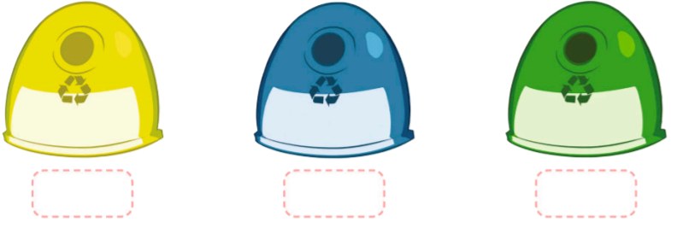

COPIA ESTE CUADRO EN TU CUADERNO Y APRÉNDELO

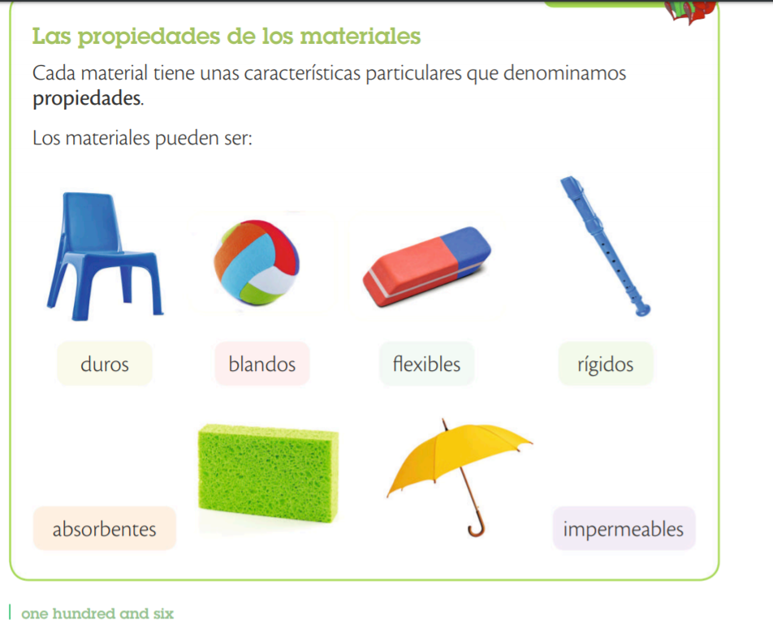

- MATCH THE MATERIALS TO THE OBJECT. THEN WRITE A : ABSORBENT or W: WATERPROOF
( Une los materiales con sus objetos. Luego escribe en cuadro una A si es absorbente y una W si es impermeable , que quiere decir resistente al agua)

